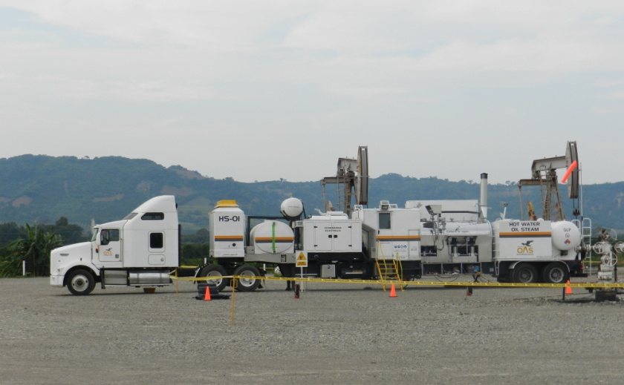
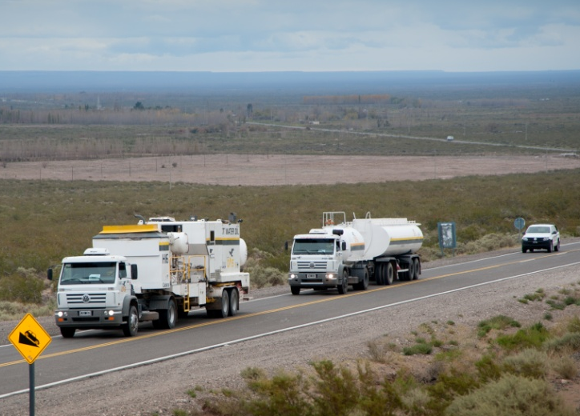
DATOS DE LA PROPUESTA
CLIENTE | Wintershall
FECHA PRESENTACION | 09-12-2019
SERVICIO | HOT WATER OIL
NUMERO | 00-354
ELABORADA POR | GORDO FERNANDO
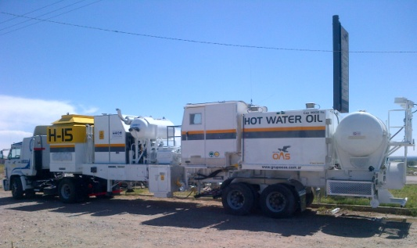
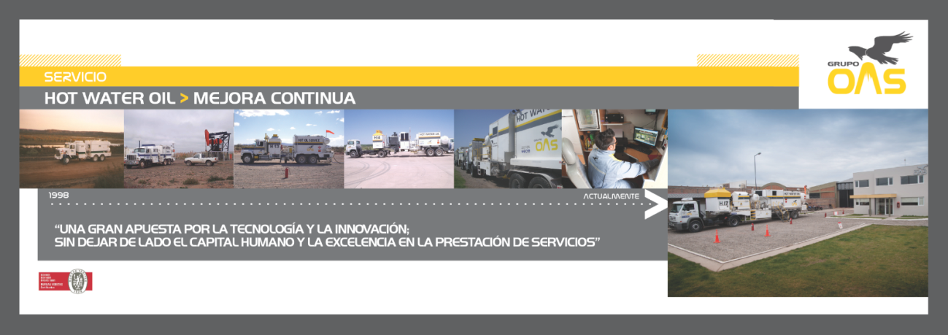
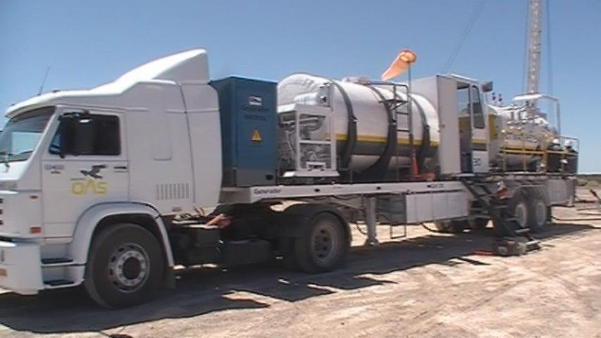
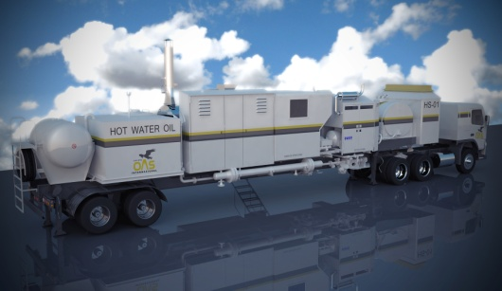
PROPUESTA COMERCIAL
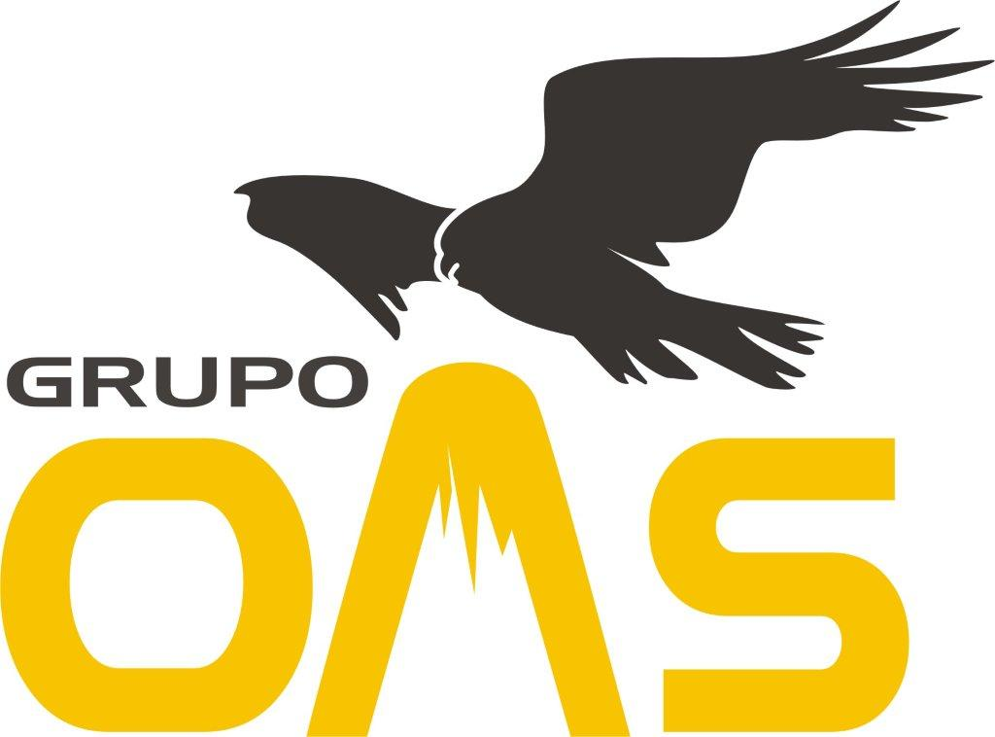
Señores: Wintershall

REF.: “Propuesta técnico comercial servicio de Desparafinacion”.
De nuestra mayor consideración:
Tenemos el agrado de dirigirnos a Uds., a los efectos de elevarle la propuesta de la referencia, de acuerdo a lo solicitado oportunamente.
En ese sentido, le manifestamos la satisfacción por tener la oportunidad de poder colaborar con vuestra empresa, persuadidos de que contribuiremos de un modo eficiente a satisfacer vuestros requerimientos.
Sin más, y al aguardo de una respuesta favorable al contenido de esta propuesta, los saludamos con la consideración más distinguida.
PROPUESTA ECONOMICA

CONCEPTO | DURACION/ALCANCE | PRECIO
Movilización: | Desde Neuquén a yacimiento | $56.000
Servicio diario HOT WATER OIL | DE 08:00 HS A 17:00 HS | $120.000
Hora adicional servicio HOT WATER OIL | DE 17:01 HS A 08:59 HS | $14.000
Desmovilización de equipos | Desde yacimiento a Neuquen | $56.000

Observaciones:
- La movilización y desmovilización se certifica una sola vez cada vez que se solicita el servicio, Esto incluye tanto el viaje de día hasta las oficinas de la operadora, como el de vuelta hasta la base más cercana de Grupo OAS.
- En caso de existir durante la prestación del servicio incrementos o bonos extraordinarios por parte del sindicato de petroleros privados los mismos serán trasladados a la operadora para su reconocimiento como mayor costo de acuerdo a la afectación correspondiente.
- Los precios son en pesos Argentinos.
- Los precios no incluyen IVA.

